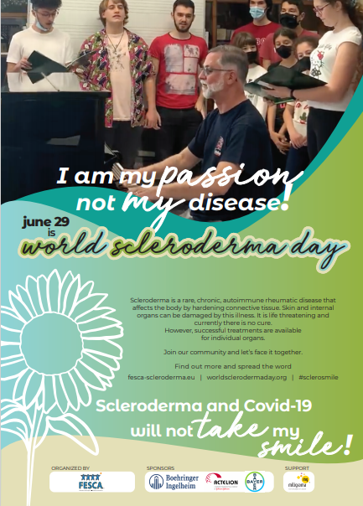

António Pereira historie

Det er shorts, der rører ved dit ben og giver dig mærker. - sagde min far. Men min bedstemor sagde: - Nej ... det ser ikke rigtigt ud ...
Dette er ikke godt ... Og hun tog mig til lægen. Det var sommeren '71. Det var måske eksem, sagde lægen. Med denne creme forsvinder den. Men det gjorde det ikke!
Jeg gik til et sted kaldet Palhavã, hvor min fætter kusine Rosa var sygeplejerske. Hun kom ud fra lægens kontor, synligt ændret og talte separat med mine forældre. Det var seriøst. Meget seriøst. Hun ringede straks for at planlægge en aftale med en meget god læge. Lægen undersøgte mig grundigt, afprøvede varme og kulden, spurgte, om jeg følte, at diapason rykkede sig/bevægede sig ... det var sklerodermi. Alvorlig ting. Meget seriøs!
Verden kollapsede for mine forældre og mig, da jeg lyttede til alt bag døren. Men jeg husker, at jeg tænkte: "Aldrig Jeg vil kæmpe imod." Og jeg har stået det igennem.
Det er rigtigt, at jeg har udviklet en meget let form for sygdommen, men det er også rigtigt, at jeg i mig selv har udviklet evnen til at kæmpe med al den styrke, som jeg undertiden ikke havde.
Jeg er 60 år gammel. Det var kun for få år siden, at jeg mødte en anden person med den samme sygdom. Jeg har boet alene i omkring 40 år og kæmpet!
Jeg har to smukke børn, et vidunderligt barnebarn og en kone, der har været ved min side i de 40 år. Jeg er musiklærer, og jeg er anerkendt af alle for mit arbejde. Jeg er glad, og ingen kan tage det fra mig. Jeg tror, ​​jeg har vundet!!!!

